Федеральное государственное образовательное бюджетное учреждение
высшего образования «Финансовый университет при Правительстве РФ»
КОЛЛЕДЖ ИНФОРМАТИКИ И ПРОГРАММИРОВАНИЯ

ОТЧЁТ №1
Машинно-ориентированное программирование для решения задач защиты информации

Студента: Баулина Егора Михайловича
Дисциплина/Профессиональный модуль: Машинно-ориентированное программирование для решения задач защиты информации
Группы: 3ОИБАС-818
Преподаватель
Сибирев Иван Валерьевич /_________/

Оценка за работу: _______

Москва
2020

Содержание
Цель работы: 3
Лабораторная работа №1 4
Задание 1 4
Здание 2 6
Задание 3 7
Заключение 8

Цель работы:
Дистанционно ознакомится с темой «GITHUB».

Лабораторная работа №1

Задание 1
Ход работы:
Требуется зарегистрироваться на github (https://github.com). Склонировать себе в репозиторий, создать в рабочем каталоге файл, сделать комит и отправить его на центральный репозиторий и убедится, что он работает
Ход выполнения задания
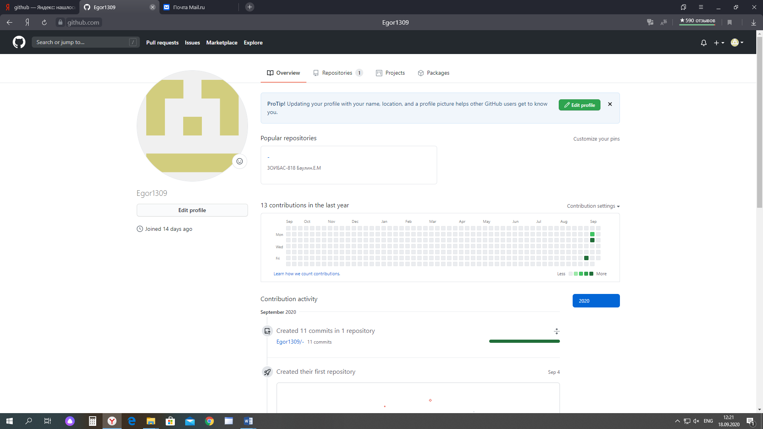
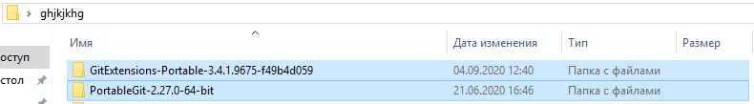
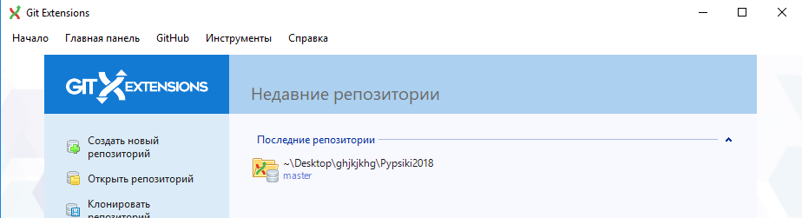
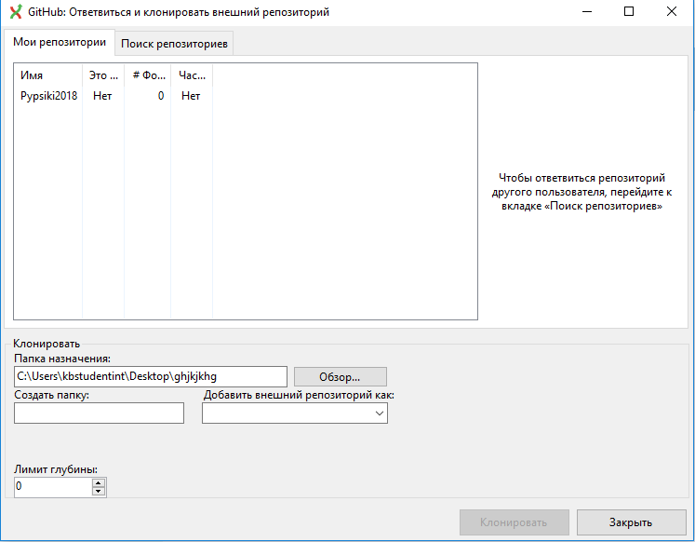

Здание 2
Требуется пройти игру по алгебралогике
Ход работы:
Прошел игру на алгебралогику
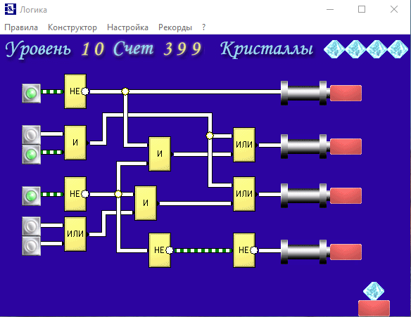
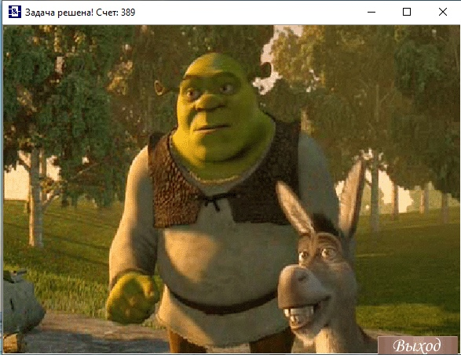

Задание 3
Написать программу на BrainOff
Ход работы:
Написал программу которая выводит ФИО и дату рождения на BrainOff
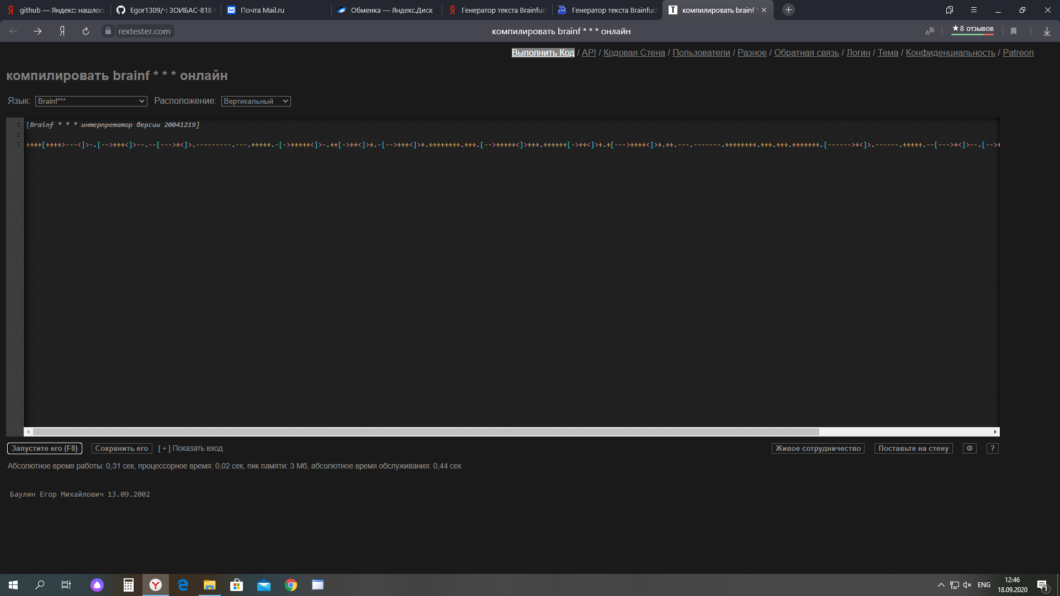

Заключение

Был закреплен теоретический материал по теме: «GITHUB».

